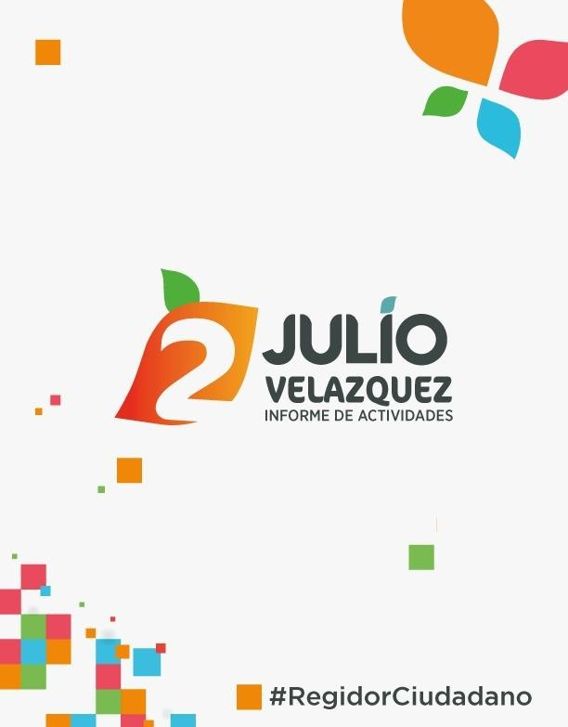

JULIO RODOLFO VELÁZQUEZ CHÁVEZ.
REGIDOR DE TLAJOMULCO DE ZÚÑIGA 2018 – 2021

INFORME ANUAL DE ACTIVIDADES 2019 – 2020
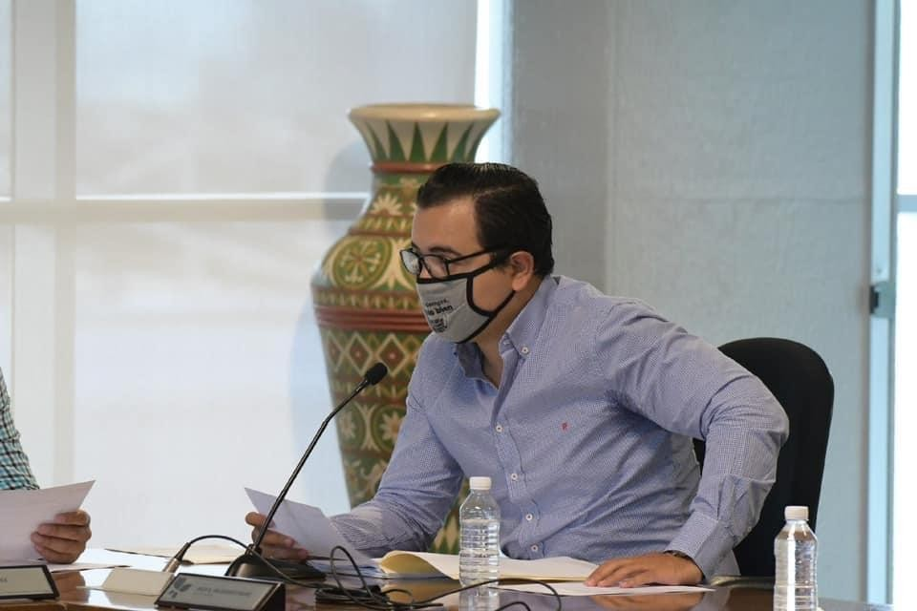

INFORME ANUAL DE ACTIVIDADES 2019 – 2020
En cumplimiento con lo establecido por el artículo 44, fracción XIII del Reglamento del Ayuntamiento del Municipio de Tlajomulco de Zúñiga, Jalisco, hago entrega a este H. Ayuntamiento, mi Segundo Informe de Actividades realizadas en mi carácter de Regidor durante el periodo comprendido del 13 trece de septiembre de 2019 dos mil diecinueve al 11 de septiembre del presente año.
El presente informe tiene como principal objetivo, el recapitular y hacer del conocimiento de los ciudadanos de este Municipio, las actividades realizadas en el ejercicio las funciones que me fueron conferidas en mi carácter de Regidor y Presidente de la Comisión Edilicia Permanente de Juventud y Deportes, así como en mi carácter de Presidente Suplente de la Comisión Edilicia Permanente de Asuntos Metropolitanos en el periodo ya mencionado, para que de este modo se me tenga cumpliendo en tiempo y forma con los ordenamientos legales correspondientes, y de igual manera para que cualquier ciudadano tenga acceso a este resumen de actividades hechas por un servidor y de esta manera tenga conocimiento que el voto de confianza que nos ha brindado él y la ciudadanía, está dando resultados, sin más preámbulos me permito dar cuenta de las siguientes actividades:

I.- Sesiones de Ayuntamiento.

II.- Comisiones Edilicias.

III.- Comités y Juntas de Gobierno.

IV.- Iniciativas.

V.- Atención Ciudadana y Acciones en la Pandemia.

VI.- Conclusiones.

JULIO RODOLFO VELAZQUEZ CHAVEZ REGIDOR DE TLAJOMULCO DE ZÚÑIGA 2018 – 2021

I.- Sesiones de Ayuntamiento.

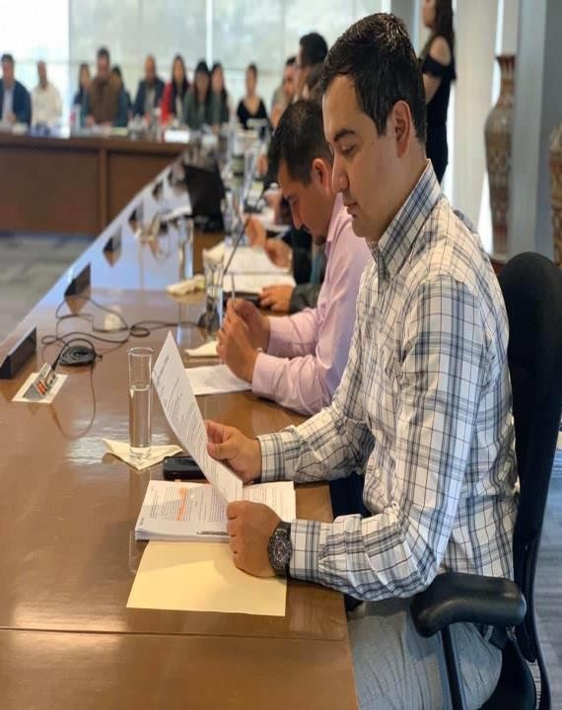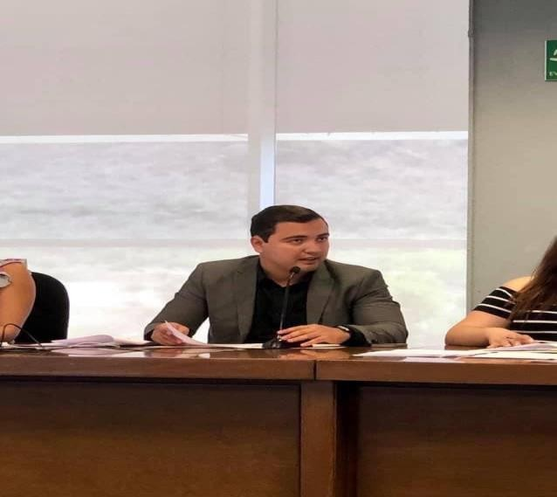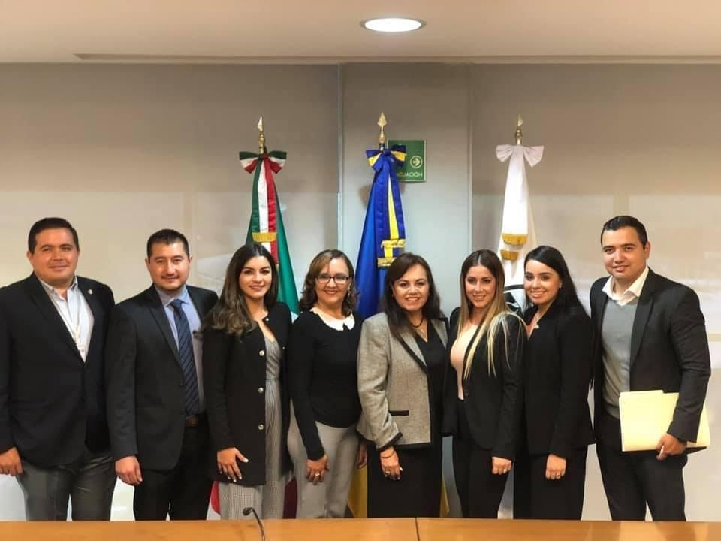

De conformidad a lo establecido en el artículo 49 fracción III de la Ley del Gobierno y la Administración Pública Municipal del Estado de Jalisco en mi carácter de Regidor asistí a diez Sesiones Ordinarias, diez Sesiones Extraordinarias y tres Sesiones Solemnes de Ayuntamiento a las que fui debidamente convocado, las cuales se desprenden en la siguiente tabla cronográfica:

Sesiones de Ayuntamiento 2019 – 2020
Ordinarias | Extraordinarias | Solemnes
20 de septiembre 2019 | 18 de septiembre  de 2019 | 13 de septiembre  de 2019
24 de octubre  de 2019 | 26 de septiembre  2019 | 11 de diciembre  de 2019
29 de noviembre de 2019 | 01 de noviembre  de 2019 | 07 de septiembre  de 2020
13 de  diciembre de 2019 | 11 de diciembre  de 2019
23 de enero de 2020 | 13 de febrero de 2020
24 de enero de 2020 | 20 de febrero de 2020
20 de febrero  de 2020 | 03 de marzo de  2020
22 de mayo de 2020 | 18 de marzo de 2020
22 de julio de 2020 | 27 de agosto de 2020
07 de agosto  de 2020 | 08 de septiembre  de 2020

JULIO RODOLFO VELAZQUEZ CHAVEZ REGIDOR DE TLAJOMULCO DE ZÚÑIGA 2018 – 2021

II.- Comisiones Edilicias.

PRESIDENTE DE LA COMISIÓN EDILICIA DE JUVENTUD Y DEPORTES:
Durante este segundo año año al frente de la Comisión Edilicia de Juventud y Deportes, mis compañeros vocales y el suscrito seguimos al pie del cañón en el cumplimiento de los objetivos y estrategias que aprobamos dentro de nuestro Plan de Trabajo que aprobamos al inicio de la administración, desde la instalación de esta Comisión exprese a las y los demás Regidores integrantes de esta Comisión Edilicia, la importancia de velar por los intereses de todos los jóvenes del Municipio, así como seguir con la agenda deportiva, pero no una cualquiera sino una en donde se incluyera el máximo número de ramas deportivas y de jóvenes de todas las edades.
Como en su momento lo hice del conocimiento de mis compañeras y compañeros Regidoras y Regidores y de todos los Ciudadanos, la Comisión Edilicia de Juventud y Deportes es y seguirá siendo una Comisión Edilicia de calle, atendiendo a las necesidades que el mismo pueblo nos demanda, poniendo sobre la mesa temas que a la ciudadanía le aqueja y que un servidor si algo se le ha reconocido es la extensa agenda de calle a la que me he comprometido desde que inicie mis labores como Regidor Joven de Tlajomulco.

Como Presidente de la Comisión Edilicia de Juventud y Deportes, y por restricciones con motivo de la contingencia sanitaria, hemos sesionado 7 veces, de las cuales y a pesar de las circunstancias por las cuales atraviesa el mundo, siempre me comprometido que en todas las sesiones de comisiones se dé cuenta sobre temas de calidad, cuyo resultado sea en beneficio de todos los ciudadanos de nuestro Municipio.

SESIONES DE LA COMISIÓN EDILICIA DE JUVENTUD Y DEPORTES.
Fecha de Sesión | Tipo de Sesión | Punto relevante a tratar.
30 de septiembre de 2019 | Ordinaria | Proyecto de  Reglamento del COMUDE
29 de octubre de 2019 | Ordinaria | Proyecto Ciudad Mural
28 de noviembre  de 2019 | Ordinaria | Correspondencia  recibida
09 de diciembre  de 2019 | Ordinaria | Informe del programa “ALV”
30 de enero de 2020 | Ordinaria | Presupuesto de egresos para las OPDs 2020
28 de febrero de 2020 | Ordinaria | Evento estatal de boxeo
22 de julio de 2020 | Ordinaria | Dictaminarían del nuevo reglamento  del COMUDE.

Dentro de las Sesiones llevadas a cabo en este segundo año de Gobierno, tanto el de la voz como mis compañeros Regidores hemos abordado temas de suma importancia para las y los Jóvenes del Municipio, así como en pro de los deportistas,

siempre tomando en cuenta la opinión de expertos como el Director del Consejo Municipal del Deporte y de la Directora del Instituto de Alternativas para Jóvenes del Municipio, como de sus respectivos equipos de trabajo.

TEMAS TRATADOS EN LAS SESIONES DE LA COMISIÓN EDILICIA DE JUVENTUD Y DEPORES.

REPLANTENTEAMIENTO DE LAS ESTRATEGIAS DE TRABAJO EN BENEFICIO DE LOS JOVENES, MEDIANTE UNA AGENDA DE CALLE.
Dentro de las principales problemáticas que nos encontramos al inicio de esta administración fue que los jóvenes no contaban con espacios adecuados en donde llevar a cabo actividades de esparcimiento, recreación, cultura y deporte, además del poco apoyo que se le brindaba a los deportistas de medio y alto rendimiento, es por lo cual que desde el inicio de la presente administración nos propusimos comenzar a plantear políticas públicas en beneficio de todos los jóvenes, para que de esta manera se pudiera comenzar a contrarrestar la vulnerabilidad en la que se encuentran.
Tanto el Consejo Municipal del Deporte (COMUDE) como el Instituto de Alternativas del Municipio (INDAJO) han realizado una excelente labor en administraciones pasadas, sin embargo, presupuestalmente se encontraban rebasados por las necesidades que los habitantes demandan, de igual manera su estructura se encontraba limitada a la gran extensión territorial y poblacional con la que cuenta el Municipio de Tlajomulco, por lo que en este segundo periodo, me propuse gestionar y proponer un aumento presupuestal a estos dos organismos descentralizados, logrando únicamente un aumento de recursos

para el ejercicio 2020 dos mil veinte para el Consejo Municipal del Deporte.

ANALISIS Y EJECUCIÓN DE TEMAS PRIORITARIOS APROBADOS EN LA COMISIÓN EDILICIA DE JUVENTUD Y DEPORTES.

1.- Convenio de colaboración entre Grupo COMEX, Colectivo TOMATE y el Instituto de Alternativas para Jóvenes del Municipio para desarrollar el programa denominado Ciudad Mural.
Dentro de los diversos proyectos que el suscrito ha aprobado desde la Junta de Gobierno del Instituto de Alternativas para Jóvenes del Municipio, se encuentra el proyecto de “Ciudad Mural” proyecto que gracias a la aprobación de todos los integrantes de la ya mencionada Junta de Gobierno, se pudo llevar a cabo y aterrizarlo en la delegación de Cajititlan, mismo que consistió en la concientización así como la pinta de murales a lo largo de toda esta delegación, plasmando en los mismos un poco de la historia del barrio, o localidad en donde se plasmó dicho mural, para que de este modo dicha localidad tuviese un sentido de identidad cultural.

2.- Desarrollo del Proyecto denominado ALV Armemos Lo que Viene.
Como ya lo he mencionado, si algo ha distinguido al suscrito, es la extensa y muy productiva agenda de calle que hemos implementado, dentro de las múltiples actividades que realizamos, emprendimos una denominada ALV Armemos Lo que Viene, la cual tuvo como principal objetivo, el visitar diversas preparatorias, universidades, y tecnológicos con el fin de conocer las grandes problemáticas en las que se encuentran nuestro jóvenes estudiantes, y poder aterrizarlas en información

valiosa dirigida a nuestro Presidente Municipal Salvador Zamora Zamora, y poder trabajar de manera conjunta en políticas públicas que ayuden a todos los estudiantes de Tlajomulco.

3.- Mejoramiento de condiciones para los estudiantes de primaria, secundaria y preparatoria.

Si hablamos de juventud, desde luego que tenemos que hablar del tema educativo en los diferentes niveles, aunque la educación pudiera pensarse que es asunto de otra Comisión Edilicia, nosotros desde nuestra Comisión comenzamos a crear políticas publicas en beneficio de todos los estudiantes del Municipio, estructuramos una agenda política de calle, fuera de las oficinas administrativas, donde nos dimos a la tarea de conocer en persona las condiciones en las que nuestros estudiantes viven día a día.
Hemos gestionado servicios públicos, pintura, material didáctico, mayas sombra, gimnasios ecológicos, así como también iniciamos una agenda de reforestación dentro de las escuelas para que los estudiantes comiencen a incentivar el valor del cuidado al medio ambiente, en sesiones de Comisión el suscrito en mi carácter de Presidente he invitado a todos los Regidores Vocales a asistir a las escuelas a apoyar en labores de limpieza, reforestación y charlas con los alumnos, los cuales siempre se han mostrado dispuestos a colaborar.
Además, en conjunto con mis compañeros Regidores, comenzamos a realizar una agenda en favor de toda la comunidad, realizando podas, limpieza, balizamiento e intervención de diversos espacios públicos dentro de los cuales realizamos la intervención de algunas escuelas primarias.
Finalmente y como cada año, nos unimos a la noble causa del programa “Tlajo tiene 10” programa que apoya a todos los

estudiantes de preescolar, primaria y secundaria con la entrega de uniformes, zapatos, mochilas, material didáctico y útiles escolares, y que con la crisis de salud, y financiera viene a ser de muchísima ayuda a la economía de las familias tlajomulquenses.

COMISIONES DE LAS CUALES SOY VOCAL.
El de la voz, es vocal en 7 siete comisiones edilicias, y de las cuales soy Presidente Suplente de una, y para puntualizarlas con mayor claridad es mi deseo asentarlas de la siguiente manera:

1.- Comisión Edilicia de Asuntos Metropolitanos con carácter de Vocal y Presidente Suplente.

2.- Comisión Edilicia de Finanzas Publicas y Patrimonio con carácter de Vocal.

3.- Comisión Edilicia de Inspección y Vigilancia con carácter de Vocal.

4.- Comisión Edilicia de Medio Ambiente y Sustentabilidad con carácter de Vocal.

5.- Comisión Edilicia de Política Social con carácter de Vocal.

6.- Comisión Edilicia de Protección Civil y Prevención a la Salud.

7.- Comisión Edilicia de Servicios Públicos con carácter de Vocal.

Como vocal de las Comisiones de las cuales soy parte, he velado y lo seguiré haciendo por los intereses de los jóvenes y de

los deportistas dentro de ellas, así como también he realizado grandes aportaciones en las sesiones a las que he sido convocado, siempre de manera imparcial y sin fijarme en los colores o partidos políticos, simple y sencillamente poniente como prioridad el beneficio de todos los habitantes del Municipio de Tlajomulco de Zúñiga.

1.-TRABAJO REALIZADO COMO PRESIDENTE SUPLENTE DE LA COMISIÓN EDILICIA DE ASUNTOS METROPOLITANOS.
Como ya lo saben, el suscrito soy el Presidente suplente de la Comisión Edilicia de Asuntos Metropolitanos, Comisión edilicia que es presidida por nuestro Alcalde el Ing. Salvador Zamora Zamora, y que deposito su confianza en mí para ser el Presidente suplente de esta honorable Comisión, para el caso de ausencias, y del cual en este año ha cambiado un poco la forma en cómo llevar los asuntos metropolitanos, puesto que por motivos de la pandemia generada por el COVID-19 los trabajos se tuvieron que adaptar a las medidas sanitarias que dictaron nuestras autoridades, Federales, Estatales y Municipales, situación que retraso los grandes proyectos que se planteaban ejecutar para este año, sin embargo estoy completamente convencido que con las medidas sanitarias que sean, no dejaremos de trabajar ni de detener los planes de trabajo en beneficio de la metrópoli.
Este año ha sido un año de cambios estructurales tanto en el Gobierno estatal como en las administraciones locales del Área Metropolitana de Guadalajara, tales como la creación de un Reglamento Anticorrupción y Anti soborno del Municipio de Tlajomulco de Zúñiga, Jalisco, la aprobación de establecer como mecanismo de participación ciudadana el cabildo infantil, la aprobación de un convenio de colaboración entre el gobierno federal, la empresa ferromex, el gobierno del Estado y

el Ayuntamiento de Tlajomulco de Zúñiga con el cual se aprueba la construcción de la nueva línea 04 cuatro del tren ligero, y finalmente la aprobación de un convenio de colaboración entre la Universidad de Guadalajara, el Gobierno del Estado y el Ayuntamiento de Tlajomulco de Zúñiga, mediante el cual el centro universitario de la UPZMG se convierte en un Centro Universitario de la UDG.

I.- CREACIÓN DE UN REGLAMENTO ANTICORRUPCIÓN Y ANTISOBORNO DEL MUNICIPIO DE TLAJOMULCO DE ZÚÑIGA, JALISCO.
El suscrito en mi carácter de Presidente Suplente de la Comisión Edilicia de Asuntos Metropolitanos siempre he puesto sobre la mesa el tema de la corrupción, por lo que desde el inicio de esta administración comencé a trabajar en un Reglamento Anticorrupción que creara un órgano interno que se especialice en la creación de políticas públicas en combate a la corrupción, por lo que este año, en conjunto con el Presidente Municipal Salvador Zamora Zamora y mis compañeros Regidores, suscribimos de manera una iniciativa de ordenamiento municipal que tiene por objeto la creación de un Reglamento Anticorrupción y antisoborno del Municipio de Tlajomulco de Zúñiga, Jalisco.

II.- CABILDO INFANTIL COMO UNA HERRAMIENTA OFICIAL DE PARTICIPACIÓN CIUDADANA:
El cabildo infantil siempre ha sido un ejercicio de la participación ciudadana y de un gobierno abierto para nuestro municipio, es por lo cual que, de manera conjunta con nuestro Presidente Municipal, presentamos y aprobamos una Iniciativa que tiene por objeto el de considerar el cabildo infantil como una herramienta de la participación ciudadana dentro del

Reglamento de Participación Ciudadana para la Gobernanza del Municipio de Tlajomulco de Zúñiga, Jalisco, y con esto darle el tratado obligatorio a dicho ejercicio.

III.- CONVENIO DE COLABORACIÓN ENTRE EL GOBIERNO FEDERAL, LA EMPRESA FERROMEX, EL GOBIERNO DEL ESTADO Y EL AYUNTAMIENTO DE TLAJOMULCO DE ZÚÑIGA CON EL CUAL SE APRUEBA LA CONSTRUCCIÓN DE LA NUEVA LÍNEA 04 CUATRO DEL TREN LIGERO.
Sin duda uno de los principales proyectos que marcaran esta administración municipal y que desde luego pasara a la historia, es la aprobación de este convenio de colaboración entre el Gobierno Federal, la empresa FERROMEX, el Gobierno del Estado, y el Ayuntamiento de Tlajomulco, con el fin de iniciar con los proyectos para la construcción de la línea 4 cuatro del tren ligero para Tlajomulco, la cual beneficiara a todos los ciudadanos de nuestro municipio, puesto que cruzara por una de las zonas de mayor concentración.

IV.- APROBACIÓN DE UN CONVENIO DE COLABORACIÓN ENTRE LA UNIVERSIDAD DE GUADALAJARA, EL GOBIERNO DEL ESTADO Y EL AYUNTAMIENTO DE TLAJOMULCO DE ZÚÑIGA, MEDIANTE EL CUAL EL CENTRO UNIVERSITARIO DE LA UPZMG SE CONVIERTE EN UN CENTRO UNIVERSITARIO DE LA UDG.
Es bien sabido que el año pasado el pleno del Ayuntamiento de Tlajomulco de Zúñiga, aprobamos la compra de un terreno que posteriormente se donó a la Universidad de Guadalajara, y que servirá para la construcción de un mega centro universitario, sin embargo uno de los principales conflictos que salieron a flote fue el hecho de que los estudiantes de la universidad UPZMG en su momento pensaron que serían desalojados del plantel, sin embargo a través de pláticas con la Universidad de

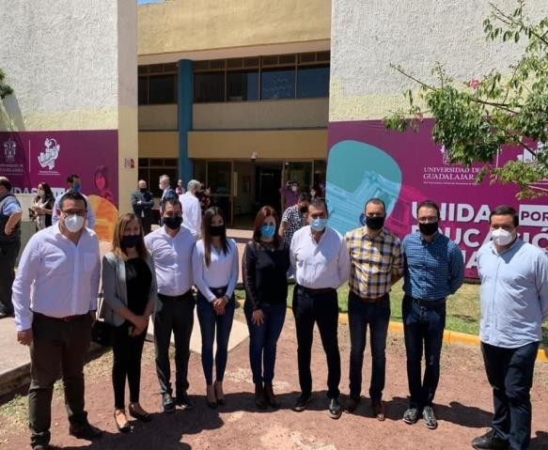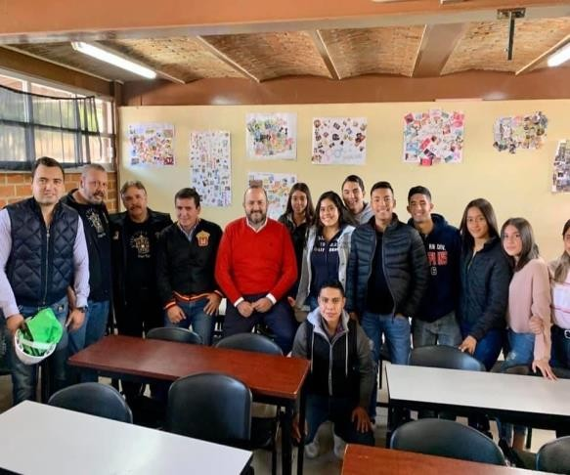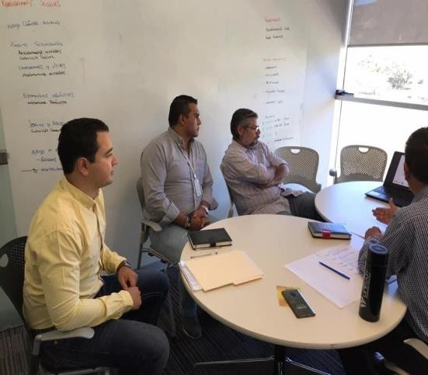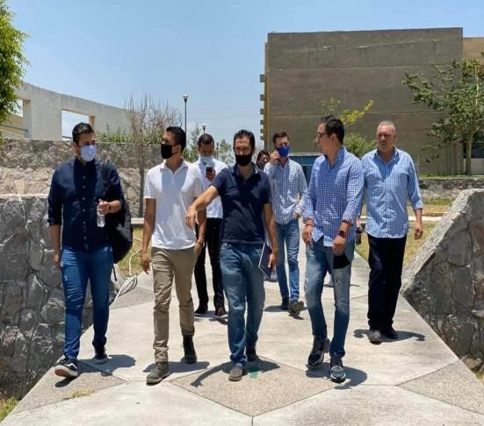Guadalajara y el Gobierno del Estado, logramos la firma de un convenio de colaboración mediante el cual la Universidad UPZMG se fusionara con la Universidad de Guadalajara, para que ahora todos los estudiantes de dicho centro universitario egresen con un título profesional de nuestra benemérita Universidad de Guadalajara.

III.- Comités y Juntas de Gobierno.

1.- COMITÉS DICTAMINADORES DE LOS QUE EL DE LA VOZ FORMA PARTE.
El suscrito actualmente soy vocal y forma parte de un comité dictaminador, siendo el programa denominado “Apoyo a Instituciones Educativas” es un programa que ha trascendido de administración en administración, consiste en entregar un subsidio a las escuelas del Municipio para cubrir el pago de un intendente, docente, velador o personal administrativo, llama la atención del suscrito que la mayoría de las escuelas que solicitan este tipo de subsidios lo destinan para personal de limpieza, lo que es de suma importancia toda vez que dicha labor es necesaria día a día en todas y cada una de las escuelas del Municipio.
Al inicio de este segundo año, la demanda de las escuelas por recibir dicho subsidio fue muy grande, sin embargo, la situación cambio con la pandemia que nos aqueja, puesto que todos los planteles educativos cerraron sus instalaciones, y el comité incluso no ha podido sesionar para ingresar nuevos beneficiarios, por lo que un compromiso del suscrito al inicio del siguiente ejercicio fiscal, es el de reanudar los trabajos de este programa para el próximo regreso a clases presenciales que ya señalo nuestro Gobernador Enrique Alfaro.

2.- JUNTA DE GOBIERNO DE LAS CUALES SE ES PARTE.
Como Presidente de la Comisión Edilicia de Juventud y Deportes, soy vocal de las juntas de gobierno de dos Organismos Públicos Descentralizados como lo son el Consejo Municipal del Deporte (COMUDE) y el Instituto de Alternativas para Jóvenes del Municipio (INDAJO) dentro de las cuales hemos realizado grandes cosas dentro y fuera de estas instituciones, las cuales es mi deseo resumir de la siguiente manera:
1.- Aprobación del presupuesto y plantilla de personas de ambos Organismos Públicos Descentralizados.

2.- Análisis, discusión y aprobación de presupuesto destinado anualmente para eventos deportivos y en beneficio de los jóvenes.

3.- Propuesta y aprobación del calendario de Sesiones para la Junta de Gobierno de estas OPD´S.

4.- Aprobación y firma de convenios de colaboración con diversas universidades para la realización de prácticas y servicio social en estas dependencias descentralizadas.

5.- Aprobación y firma de convenios de colaboración con diversas asociaciones civiles para el apoyo de programas de deserción escolar.

5.- Gestión y aprobación de los eventos y presupuesto destinado a las ligas deportivas del municipio.

6.- Asistencia y apoyo como miembro del presídium en eventos realizados tanto por el Consejo como del Instituto.

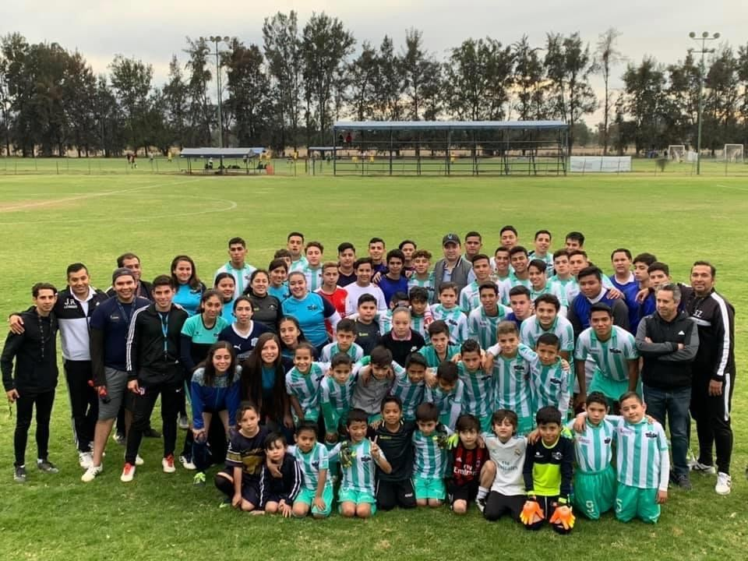

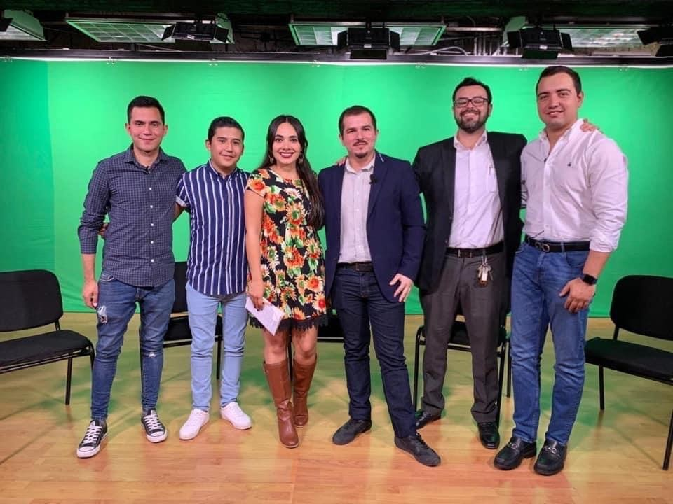

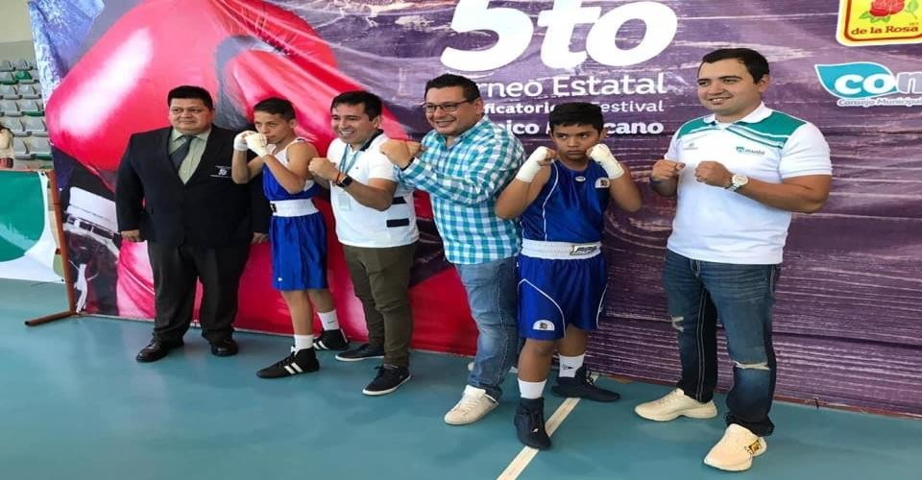

IV.- Iniciativas.

Dentro del trabajo edilicio que se ha manejado dentro de este segundo año como Regidor Ciudadano, resaltan 05 temas de gran relevancia para el Municipio, las cuales son:

1.- INICIATIVA “REGLAMENTO DEL SISTEMA MUNICIPAL ANTICORRUPCIÓN Y ANTISOBORNO”.
Iniciativa consistente en la creación de un Reglamento Anticorrupción que se armoniza con la Ley General del Sistema Nacional Anticorrupción y con la Ley Estatal del Sistema Anticorrupción, los cuales tienen como principal finalidad el crear políticas públicas para combatir la corrupción dentro de la administración pública, por lo que a la par de este reglamento, también se crea un órgano de control interno que engloba a la ciudadanía para conocer y resolver cualquier tipo de conflictos relacionados con la corrupción.

2.- INICIATIVA “CABILDO JUVENIL COMO HERRAMIENTA DE PARTICIPACIÓN CIUDADANA”.
El cabildo juvenil es y será uno de los más grandes ejercicios de la participación ciudadana en nuestro municipio, por lo que ya varias administraciones cada año consecutivo han lanzado la convocatoria para este cabildo juvenil, el cual tiene como principal objetivo la participación y aportaciones de jóvenes Tlajomulquenses que fungen como Regidores del municipio y que sus iniciativas resultan ser vinculantes y son materializadas a través de nuestro Presidente municipal Salvador Zamora, por lo que en conjunto con este presentamos esta iniciativa para que

el cabildo juvenil sea obligatorio y este contemplado como una herramienta de la participación ciudadana en el municipios, y se incorpore al Reglamento de Participación Ciudadana y Gobernanza del Municipio de Tlajomulco de Zúñiga.

3.- INICIATIVA “REFORMA AL REGLAMENTO DEL CONSEJO MUNICIPAL DEL DEPORTE”.
El Reglamento del Consejo Municipal del Deporte, es un reglamente que tuvo su última modificación en el año 2016 dos mil dieciséis, y hasta hace unos meses no había sido modificado, al inicio de la administración se hicieron una serie de reformas a reglamentos que le dan vida a este ordenamiento y por lo tanto este mismo tenía que ser homologado y actualizado en todos los sentidos, el antiguo reglamento contenía denominaciones como viejito, minusválido, invalido, anciano, persona de la tercera edad, entre otras, sin embargo estas incorrectas denominaciones invisibilizaban a las personas en estado de vulnerabilidad y de esta forma se les violaban sus derechos humanos, por lo que decidí realizarle una serie de reformas para que nunca mas se les vuelva a violentar de esta forma sus derechos humanos a las personas en estado de vulnerabilidad.
Le adherimos un lenguaje incluyente, en donde se resaltará y se incluyera el género femenino en la denominación de cargos públicos, para que de esta manera se siga implementando el buen hábito de la igualdad entre hombres y mujeres.
Además, se realizó un anexo dentro de la estructura de este Consejo Municipal del Deporte, y se creo una Jefatura de Adquisiciones para de este modo, realizar cambios dentro de su organigrama que cumplan con las demandas que realizan los ciudadanos, además de lo señalado, se hizo un cambio de denominación y funciones de puestos estratégicos dentro del organigrama que únicamente se limitaban a ramas deportivas

como el futbol, ahora con esta modificación se abre un panorama para que este Consejo tenga una variedad en los
Y finalmente, se le agrego un nuevo capítulo, en donde se describen la totalidad de los tramites y servicios que ofrece el Consejo, cumpliendo con el criterio de los denominados “diez fundamentos jurídicos” que da como consecuencia que sea uno de los primeros reglamentos en su materia dentro del Área Metropolitana de Guadalajara, que cumple a cabalidad con el Reglamento de Mejora Regulatoria del Municipio, como de la próxima nueva Ley de Mejora Regulatoria del Estado de Jalisco.

4.- INICIATIVA LEY DE INGRESOS PARA EL EJERCICIO 2021.
Una de las incertidumbres que nos ha dejado la contingencia sanitaria que nos atañe es la gran crisis económica que se avecina, puesto que según expertos la verdadera crisis financiera comenzara en el año 2021, y el suscrito tomando en consideración todo este tipo de circunstancias que desde luego nos afectaran a todos los Mexicanos, dentro de los trabajos edilicios que se realizaron con el fin de dictaminar la nueva Ley de Ingresos, propusimos y aprobamos:
I.- Aumentar el beneficio en el descuento de pago del impuesto predial a las personas de la tercera edad, viudas y viudos, personas pensionadas, y con alguna discapacidad.
II.- Ahora las jefas de familia tendrán derecho a un descuento del 50% cincuenta por ciento en el pago de su impuesto predial anual.
III.- Establecimos un nuevo parámetro para el cobro del dictamen de riesgos que emite la Dirección de Protección Civil del Municipio, con el fin de que económicamente les salga más barato el tramite o refrendo de una licencia.

5.- INICIATIVA APROBACIÓN | DEL PAQUETE | DE OBRAS | DEL
PRESUPUESTO DENOMINADO | RAMO 33 Y | POGRAMA | DE
EMPEDRADOS.

Tlajomulco es un municipio que ha crecido, está creciendo y crecerá aún más, por lo que es indispensable que se le apueste a la inversión en cuento infraestructura de carreteras, mantenimiento y sobre todo amplíen la accesibilidad al municipio, por lo que en este segundo año de gobierno hemos aprobado grandes obras correspondientes al ramo 33, presupuesto etiquetado del Gobierno Federal y que el municipio puede disponer para la ejecución de obras del ramo 33, dentro de las cuales se encuentran la remodelación de calles en la cabecera municipal, mejoras en la red hidráulica de agua potable, entre otras más.
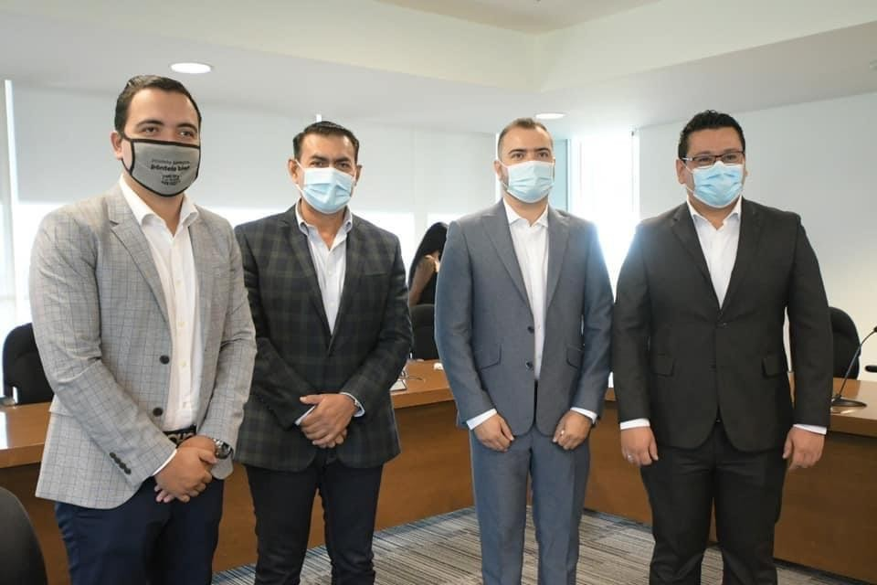También recientemente aprobamos la integración del municipio a un programa estatal de reestructuración de caminos en las localidad más antiguas del municipio para que sigan conservando las cualidades culturales y rusticas que tanto las distinguen, en este programa el gobierno de Tlajomulco aportara toda la materia prima para la construcción de estas calles empedradas, mientras que el Gobierno del Estado aportara todo el demás recurso correspondiente.
.

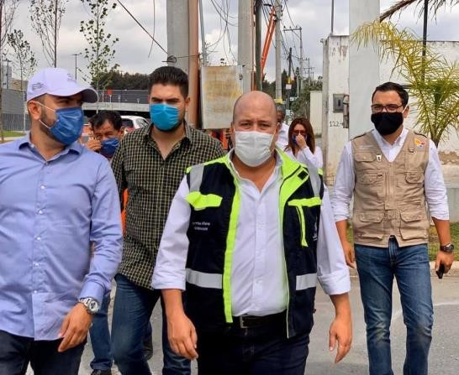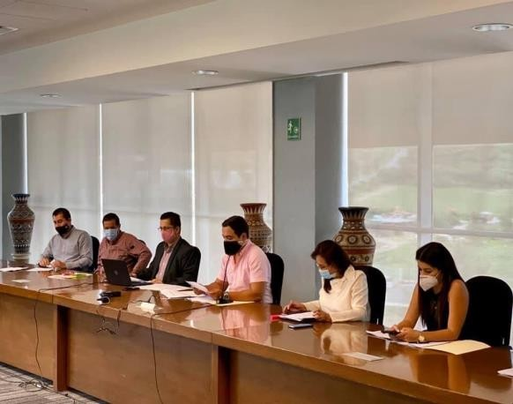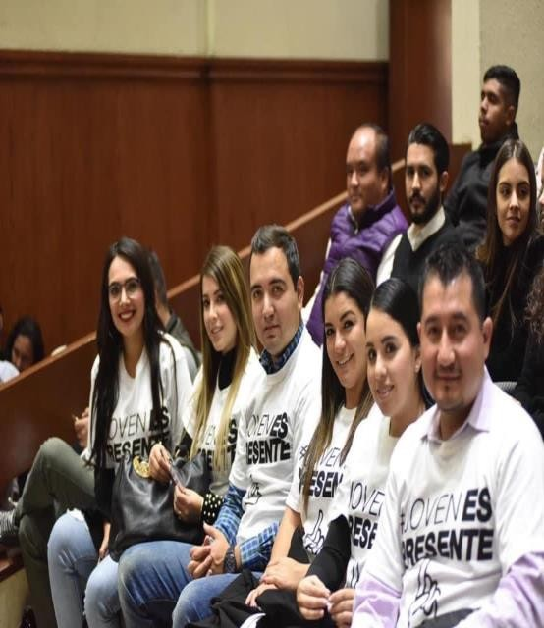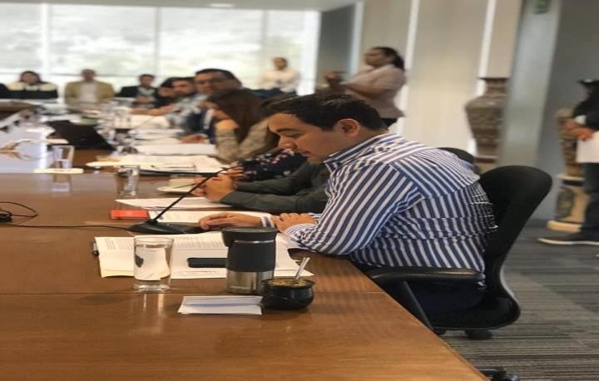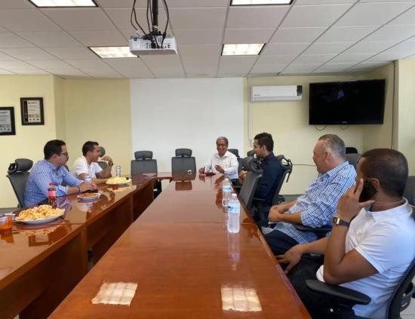

V.- Atención Ciudadana.

Con mucha humildad lo sigo diciendo la atención ciudadana ha sido una de las principales características que describen a un servidor, desde el primer día de labores gire instrucciones a mi equipo con la consigna de recibir a todas las personas que necesiten ayuda de todo tipo. Soy del criterio de que los servidores públicos estamos para servir, y esa misma ideología trato de transmitirla a mis compañeros Regidores y a mi equipo de trabajo.
Desde el inicio de la administración, hemos recibido un cumulo de peticiones de todo tipo, y gracias a la calidad y eficiencia de las personas con las que laboro hemos sabido darle tramite a cada una de ellas.
Dentro de las actividades de atención ciudadana que seguimos implementando sobresalen las siguientes:

1.- REGIDOR EN TU COLONIA.
Seguimos y seguiré visitando las colonias que soliciten de nuestra atención ciudadana, en este año hemos visitado a más de 80 colonias para atender todo tipo de problemáticas, reportes, aterrizar programas sociales, temas de servicios públicos, entre otras, visitando clústers, mesas directivas, consejos sociales, siempre tratando de brindar el servicio personal que tanto ha distinguido a un servidor en esta administración.

2.- BALIZAMIENTO Y BACHEO DE CALLES Y AVENIDAS.
Como ya lo hemos venido manejando, por lo menos una vez por semana, un servidor y su equipo de trabajo nos reunimos para asistir a las Colonias, Fraccionamientos y Delegaciones que nos lo solicitan, para realizar un trabajo de bacheo y balizamiento de las calles y avenidas, creando consigo una imagen urbana digna de un entorno sano para que los vecinos vivan en una colonia digna.

3.- REFORESTACIÓN A CONCIENCIA.
A diario y más en esta temporada de lluvias, varios presidentes de colonos han buscado a un servidor para que los apoyemos con donación de árboles para realizar reforestaciones en sus colonias, sin embargo el tema no queda solamente en la donación, sino que un servidor y su equipo apoyamos con la reforestación y además con la concientización que conlleva el sembrar y cuidar un árbol, nuestro municipio sigue siendo un claro ejemplo del cuidado al medio ambiente, por lo cual siguiendo la clara indicación de nuestro Presidente Salvador Zamora Zamora, proteger nuestro medio ambiente de una manera eficaz y con visión, puesto que tenemos la dicha de que Tlajomulco tenga una extensa región de áreas verdes.

4.- ASESORIA LEGAL GRATUITA.
Dentro de nuestros recorridos por todo el territorio municipal nos hemos encontrado con infinidad de ciudadanos que cuentan con problemas legales y que solicitan una asesoría a cerca de sus problemáticas, por lo que un servidor y su equipo de trabajo ofrecemos de manera gratuita asesorías totalmente gratuitas a los ciudadanos en problemas de índole familiar, penal y administrativo.

5.- APOYO A LIGAS DEPORTIVAS DEL MUNICIPIO.
Tlajomulco es cuna de deportistas, y no solo me refiero en la rama del futbol, si no en todas las demás, por lo que como Presidente de la Comisión Edilicia de Juventud y Deportes he apoyado de manera incondicional a la mayoría de ligas deportivas del Municipio, con uniformes, trofeos, personal de apoyo y árbitros, y medallas, simple y sencillamente con el objetivo de que nuestro Municipio siga siendo un emblema a nivel estatal y nacional en materia deportiva.
Un servidor siempre se ha reconocido por ser una persona comprometida con el deporte y con la buena salud, y gracias a esto es que me he allegado de personas que como yo promueven el deporte en distintas zonas del municipio, siempre será para mí un gusto apoyarlos desde la regiduría y en lo que este en mis manos.

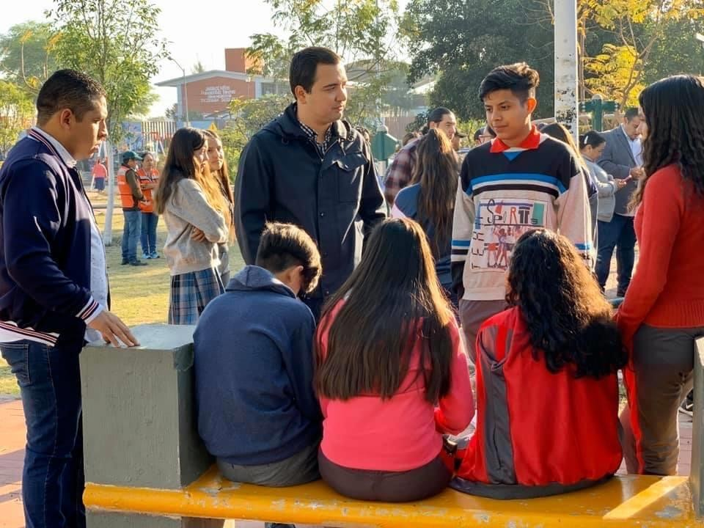

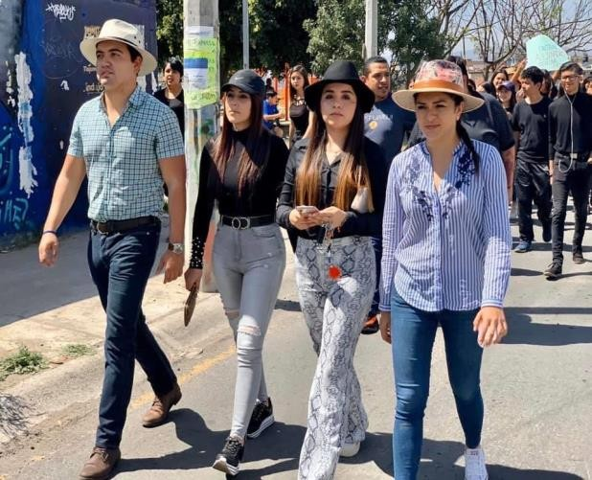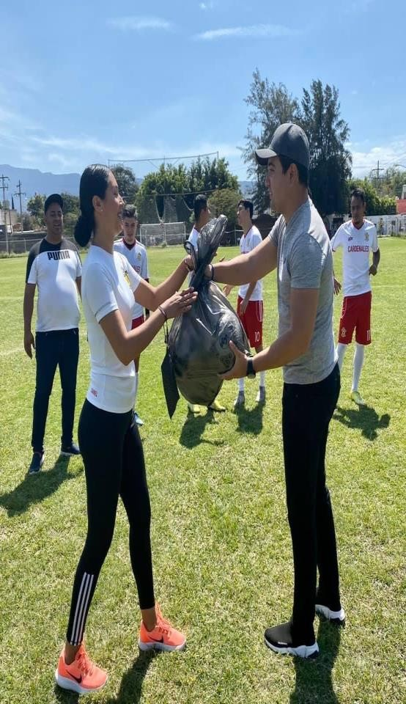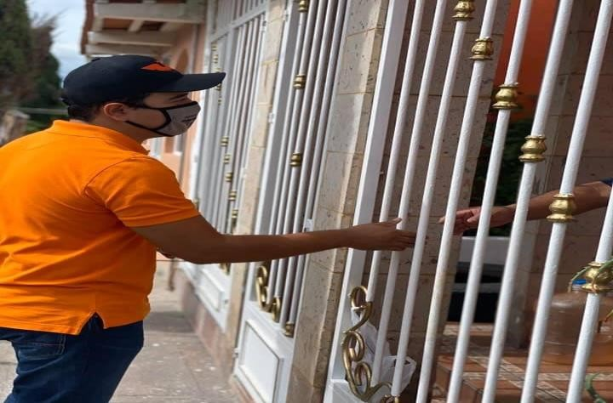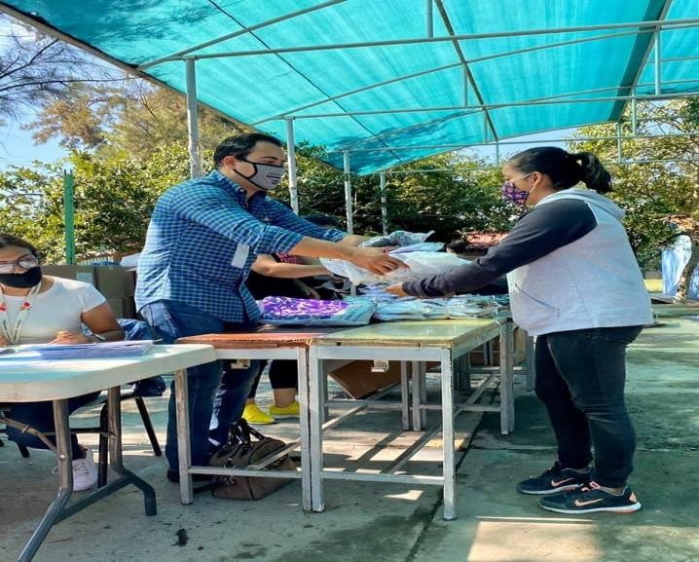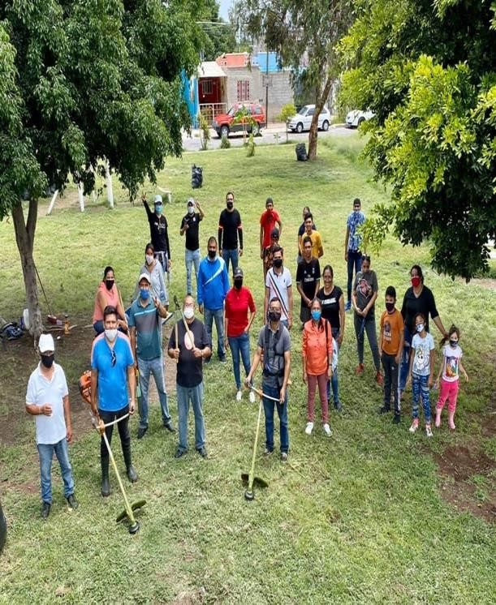

V.- Acciones en esta pandemia.

A los aproximadamente 171 días de “cuarentena” forzada en México, se han registrado un poco más de 69,000 sesenta y nueve mil muertes por COVID-19, lo que primeramente fue una crisis de salud, paso a convertirse en una crisis económica y social en el que las empresas y negocios, principalmente locales, se han visto obligados a disminuir empleos y salarios y en el peor de los casos a un cierre total, con una cifra aproximada de 13, 000 trece mil empresas que a la fecha han desaparecido de los registros del Instituto Mexicano del Seguro Social (IMSS) sin mencionar los comercios informales, que como es sabido, existen. El COVID-19 es también una pandemia del desempleo y la necesidad.
En este país que ya contaba con el 41.9 % de su población en situación de pobreza, según el cierre del año pasado, este año ha incrementado la cifra de manera significativa. Nos ha quedado claro que este virus no discrimina, que esta crisis del COVID-19 ha exacerbado la vulnerabilidad de los menos protegidos, de la gente que necesita salir a la calle para buscar un sustento y que para ellas y ellos nunca fue opción quedarse en casa, los que usan el transporte público a expensas de sufrir un mayor porcentaje de peligro de contagio, a estos para los que la sociedad, el sector público y el sector privado no estaba preparado para atender y proteger, a ellas y ellos son a los que este gobierno priorizó y sigue priorizando en esta crisis latente que aún no ha terminado.
Desde la Regiduría que encabeza un servidor hemos actuado a manera pronta e inmediata desde el inicio de esta cuarentena obligada, evaluando las colonias con mayor vulnerabilidad de

nuestro Municipio en donde la pobreza y el hambre deambulaban en la calle, obligándonos a crear políticas de protección efectivas, exponiendo como punto número uno el acceso universal al sistema de salud, el apoyo económico para las familias y personas que hayan perdido su empleo y priorizar se pague el salario mínimo vital para la manutención de los hogares dentro del Municipio.
Salimos a la calle los primeros días a hacer entrega masiva de cubre bocas, con una cifra aproximada de 5,000 cinco mil unidades, con la finalidad de proteger y concientizar a la gente del por qué eran necesarios, la falta de recursos en algunas colonias también nos golpetea en la desinformación, haciendo creer a varios hogares que el cubre bocas no era indispensable para la protección de nuestra salud.
Cubrimos en su totalidad las colonias de la Zona Valle, sin dejar de mencionar nuestra cabecera municipal, hicimos entregas en tianguis, paradas de camión, espacios de uso público, como parques, plazas, mercados, etc.
De igual manera continuamos replicando esta acción preventiva con la entrega de gel antibacterial en los mismos espacios, ya que como recomendación de OMS, es de vital importancia la desinfección de manos constante para prevenir un contagio, el cubre bocas no era suficiente para atender a las medidas preventivas.
Creamos comunidad y de la mano de las y los ciudadanos que estaban fuera del grupo de vulnerabilidad recorrimos las calles del Municipio desinfectando banquetas, paradas de camión, bancas públicas, parques, comercios, etc. Con solvente especial para la erradicación del virus; igualmente hicimos entrega de tapetes desinfectantes a los comercios que continuaban activos por ser parte del sector de primera necesidad.

Pero sobre todo en conjunto con las y los líderes de colonia y con la identificación previa de las zonas vulnerables, organizamos comedores comunitarios en cerca de 10 colonias distintas, haciendo replica en todo el Municipio, los comedores eran organizados por un servidor de la mano de las y los habitantes, en ocasiones eran desayunos y en otras comidas, donde se priorizaba la alimentación de menores de edad y/o hogares con personas en situación de vulnerabilidad que por razón de salud les impedía poder salir a la calle en búsqueda de trabajo para la manutención del hogar, nos queda claro que estas familias eran y siguen siendo las que mayor atención necesitan de parte del sector público, la unificación y la solidaridad que mostró la ciudadanía en esta crisis y la pronta acción en conjunto con la responsabilidad social obligada que tenemos como clase política y gobernante lograron disminuir el golpe económico, social y de salud en esta crisis del COVID-19.
Algunas de las colonias beneficiadas con los comedores comunitarios fueron Chulavista, Cuatro Estaciones, Lomas del Sur, Lomas del Mirador, Santa Fe, San José del Valle, Silos, Valle de los Encinos, Puestas del Sol I y II, entre otras.
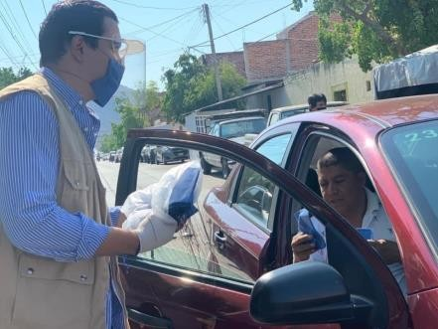Es importante mencionar que nuevamente gracias al recorrido previo de las calles en la desinfección, logramos identificar los hogares en situación de vulnerabilidad, a los que la crisis había dejado con alguna carencia económica y les impedía en ocasiones comprar los insumos básicos para sobrellevar esta pandemia. Por ello organizamos eficazmente la repartición de despensas por familia, beneficiando a más de 500 quinientos hogares en el Municipio desde la oficina de un servidor.

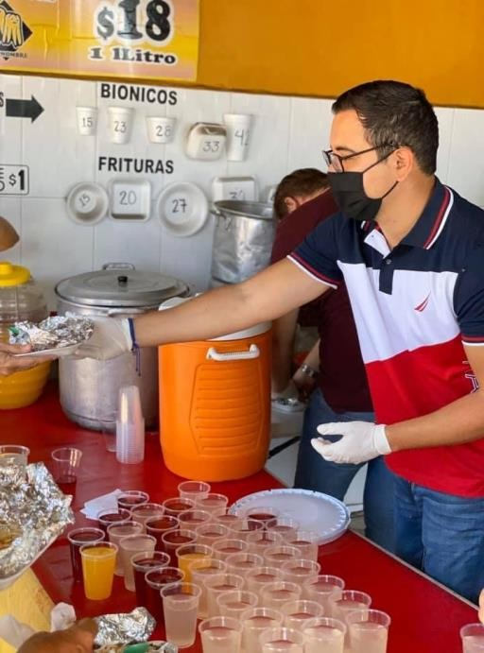
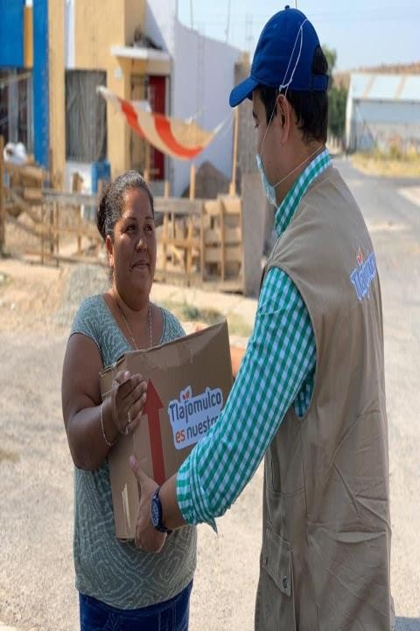
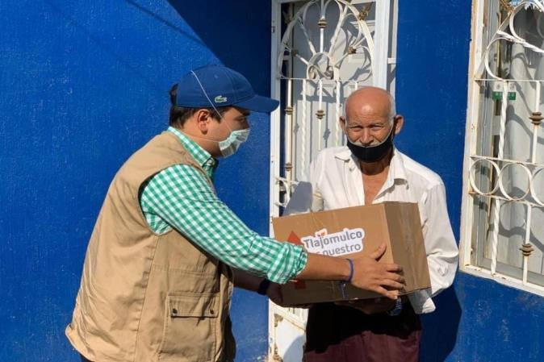
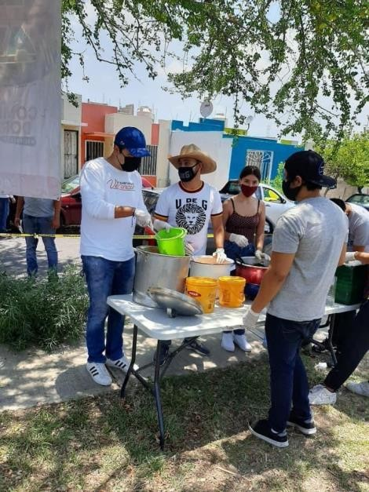
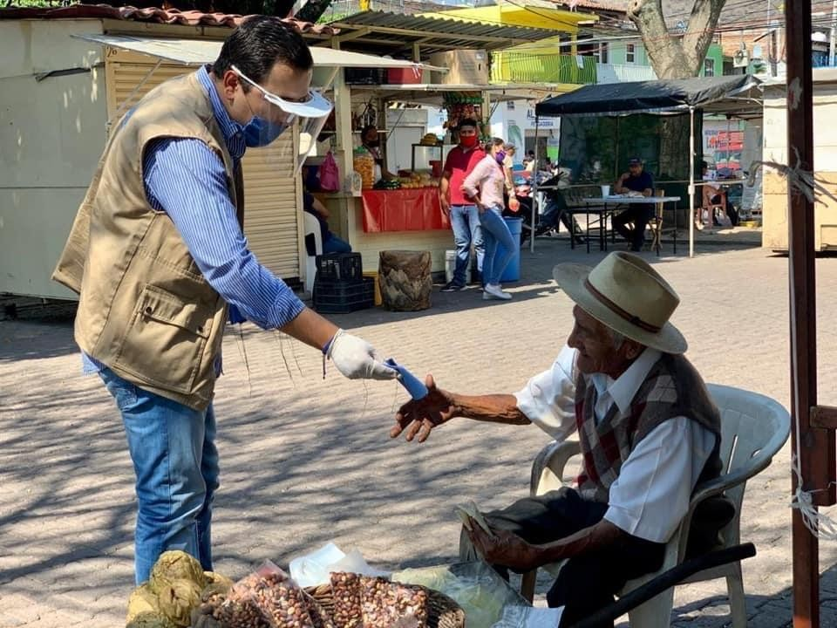
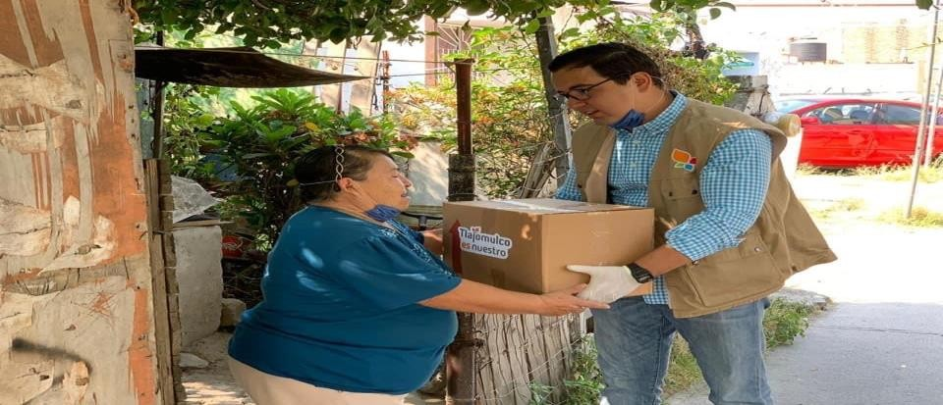

VI.- Conclusiones.

Aquí finaliza mi segundo informe de actividades y de resultados como Regidor, ha sido un año difícil para todos los mexicanos, este año nos ha dejado una gran enseñanza para todos, pero sobre todo nos ha unido como nación, con motivo del aislamiento en el que estuvimos, miles de personas perdieron sus empleos al grado de no tener algo tan esencial como un plato de comida para poder sobrevivir, por eso nos propusimos dar un gran esfuerzo, y seguiremos dando batalla para que a los ciudadanos del Municipio no les falte nada, seguiremos trabajando y velando por los intereses que demandan los jóvenes en nuestro Municipio, siempre con la bandera y liderazgo que nos ha marcado nuestro Alcalde el Ing. Salvador Zamora Zamora.
Aunque las cosas ya no son como hace unos meses, nos queda afrontar la parte más difícil, la crisis económica que se avecina, así como seguir impulsando la reactivación económica para que los negocios que tuvieron severas afectaciones con motivo de esta contingencia comiencen a reincorporarse a esta nueva normalidad, que las personas que perdieron su empleo, encuentren nuevas oportunidades laborales y sigan brindándole su sustento a sus familias.
El año que se avecina tenemos un gran reto, cerrar con toda la fuerza que hemos demostrado y seguir implementando nuevas políticas públicas que ayuden a todos los ciudadanos a superar los estragos de la crisis financiera y de salud que nos afecta, siempre viendo por el bienestar de todos los tlajomulquenses, y con esa calidad humana que tanto nos caracteriza, vamos a seguir trabajando en las calles para eficientar la calidad de los servicios públicos, las mejoras a la imagen, el apoyo a todas y

todos los jóvenes, somos conscientes que una sola persona no puede cambiar el mundo, sin embargo con el apoyo de todos ustedes y las grandes ganas que tenemos de seguir trabajando por un mejor Tlajomulco estoy seguro que vamos a lograrlo, es para mí un gusto seguir sirviendo a mi municipio, y desde luego que no les seguiré fallando.

ATENTAMENTE
Tlajomulco de Zúñiga, Jalisco. A 11 de septiembre de 2020. “2020, Año de la Acción por el Clima, de la Eliminación de la Violencia contra las Mujeres y su Igualdad Salarial”

REGIDOR JULIO RODOLFO VELÁZQUEZ CHÁVEZ.
Regidor Presidente de la Comisión Edilicia de Juventud y Deportes.

